Выпуск 2026
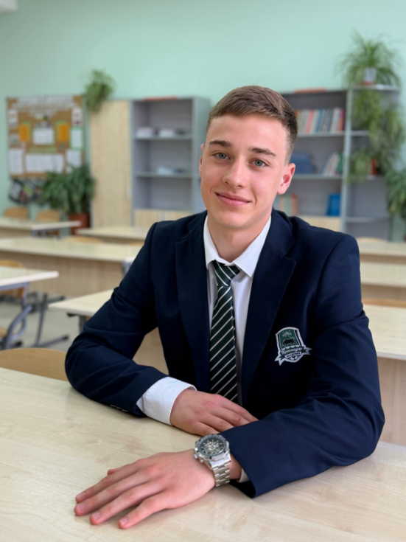
Буркин Ефим
Мне 18 лет. В академии я учусь седьмой год. Почти семь лет — это много, но пролетело как один миг.
Как я попал в Академию
В академию я попал в 2020 году благодаря селекционерам, которые увидели меня на турнире в Москве. Меня пригласили на просмотр, а после — предложили остаться в Академии. Так началась моя новая жизнь.
Совмещение учёбы и тренировок
Иногда было тяжело совмещать учёбу и тренировки. Но я старался находить силы на учёбу, потому что на тренировки они всегда находились сами собой — настрой на игру и желание не пропадали никогда.
Воспитатели и учителя

Не могу выделить кого-то одного из воспитателей, кто повлиял на меня больше всех. Каждый, кто был со мной, дал что-то особенное для моего развития. Кто-то учил порядку, кто-то — терпению, кто-то просто был рядом в тот момент, когда это было нужнее всего. Но особенно тёплые воспоминания у меня остались о воспитателях из первого корпуса — тех, кто был со мной с самого начала. Они встречали нас по утрам, провожали на тренировки, помогали с домашними заданиями и просто разговаривали по душам. Без них привыкнуть к жизни в интернате было бы в сто раз сложнее.
Из школы я больше всего благодарен нашим учителям. Они вложили в нас много сил и терпения. Учителя не делали скидку на то, что мы спортсмены, но всегда понимали, когда нам было тяжело. Мы часто возвращались с тренировок уставшие, не выспавшиеся, но нас никогда не отчитывали — нам помогали. За это им отдельное спасибо.
Особенно хочется сказать спасибо нашему классному руководителю — Слепцовой Галине Михайловне. Она всегда была на нашей стороне и помогала в трудную минуту. С ней можно было поговорить не только об учёбе, но и о том, что волнует по-настоящему. Это дорогого стоит.
Тренеры
Тоже не хочется выделять кого-то одного. Тренеров было много, и от каждого я перенёс для себя какой-то опыт и навыки. Кто-то учил технике, кто-то — тактике, кто-то — терпению и дисциплине. Но с особой теплотой вспоминаю тех, кто был с нами с самого начала — Виктора Коваленко и Станислава Морозова. Они не просто тренировали нас, они вкладывали в нас душу. Их вера в нас часто помогала не сдаваться, даже когда казалось, что всё идёт не так.
Что было самым трудным
По моему личному опыту, самое трудное в академии — это психология. Не физические нагрузки и не ранние подъёмы, а то, что происходит у тебя в голове. Привыкнуть к новому месту, к дисциплине, найти друзей, не потерять себя. В 11 лет оказаться вдали от дома — это серьёзное испытание. Иногда накатывала тоска, хотелось домой, к маме, к привычной жизни. Но со временем академия становится вторым домом, а ребята — второй семьёй. И ты понимаешь, что оно того стоило.
Конфликты
Да, у нас, как и в любом нормальном коллективе, иногда случались
конфликты. Но мы всегда решали их мирным путём. Собирались все вместе,
обсуждали и находили нужное решение. Учились договариваться — это тоже
важный навык.
Моё главное достижение
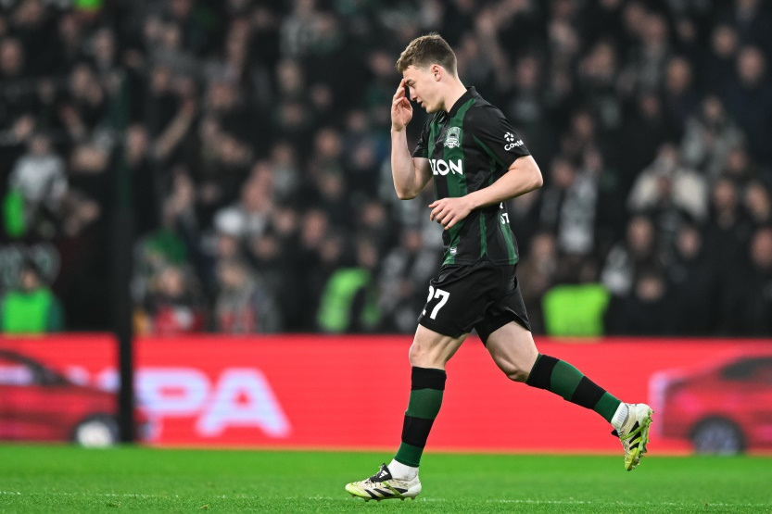
Я считаю, что моё самое главное достижение в академии — это становление меня как личности, как взрослого человека. Я ни капли не жалею, что провёл всё детство здесь, занимаясь любимым делом. Это был осознанный выбор, и я не хочу его менять.
Хобби и учёба
Помимо футбола, люблю слушать музыку. К учёбе относился всегда по-разному. Да, конечно, было желание всё бросить. Но я понимаю, что в
нынешнее время без образования очень тяжело. Иногда приходилось
заставлять себя, но это правильная привычка.
Хотел бы я, чтобы мои дети прошли через академию?
Да, хотел бы. Тогда в раннем возрасте они уже научатся дисциплине, любить и дорожить своим делом, не лениться и быть просто хорошими людьми. Это то, что академия даёт помимо футбола.
Что дала мне Академия
Благодаря академии я понял, что могу быть дисциплинированным, истинным профессионалом своего дела и трудолюбивым. Я узнал свои сильные стороны и научился работать над слабыми.
Напутствие
Я бы хотел добавить тем, кто сейчас в начале пути: иногда будет так тяжело, что захочется всё бросить. Но главное — не забывать, ради чего ты каждое утро встаёшь. И понимать, что в футбол ты уже вложил очень многое — и не можешь себе позволить проиграть.

